$ git init

레포 생성: <https://github.com/areian13/open-sw-assign1>

$ git remote add main <https://github.com/areian13/open-sw-assign1.git>

[ 파이썬 코드 작성 ]

$ git add .

$ git commit -m “first commit”

$ git push --set-upstream main main

$ git log --graph --oneline --all



main -> feature-addition 브랜치 생성

$ git fetch

$ git switch feature-addition

[ 파이썬 코드 수정 ]

$ git add .

$ git commit -m “feat: add mul, div”

$ git push

$ switch main

$ git merge feature-addition

$ git log --graph --oneline --all



$ git push

main -> feature-branch1 브랜치 생성

main -> feature-branch2 브랜치 생성

$ git fetch

$ git switch feature-branch1

[ feature-branch1 14line 코드 변경 ]

$ git add .

$ git commit -m “feature-branch1: update 14line”

$ git push

$ git switch main

$ git merge feature-branch1

$ git switch feature-branch2

[ feature-branch2 14line 코드 변경 ]

$ git add .

$ git commit -m “feature-branch2: update 14line”

$ git push

$ git switch main

$ git merge feature-branch2

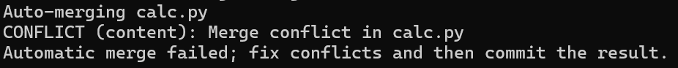

Accept Both Changes 선택

$ git add .

$ git commit -m “merge branch1 and branch2”

$ git push

$ git log --graph --oneline --all

